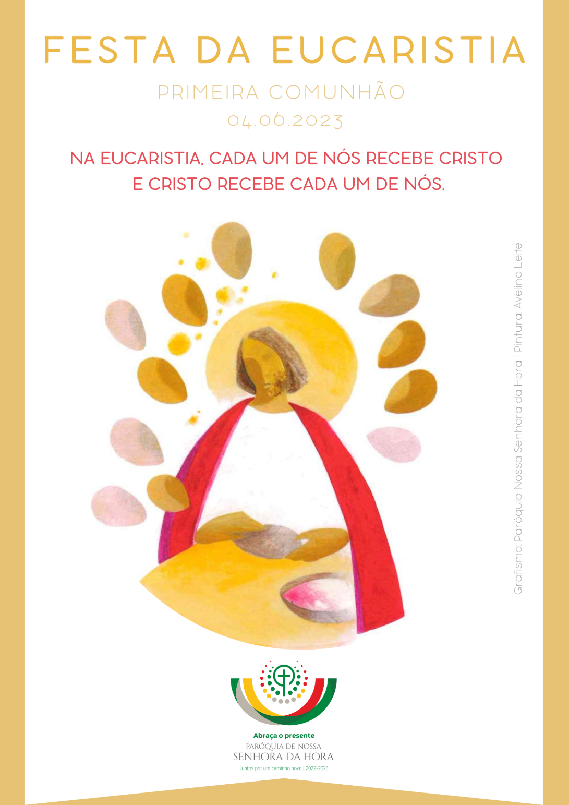
Boas-vindas | Acolhimento

Monitor (antes da procissão de entrada):
Bom dia. Sejam todos muito bem-vindos: crianças, pais, padrinhos, avós, amigos e amigas.
Que feliz é este encontro de irmãos e irmãs, para celebrarmos juntos a Eucaristia, como uma só família, à volta da mesa da Eucaristia.
A porta de entrada nesta Casa é o Batismo, pelo qual somos mergulhados na corrente do amor divino do Pai, do Filho e do Espírito Santo. Hoje três crianças destes dois grupos irão ser batizadas: Beatriz Monteiro Cacais de Matos, Leonardo Augusto Araújo Figueiredo e Rita Magalhães Ascensão.

A participação na Eucaristia aperfeiçoa em nós a vida nova que recebemos no Batismo. Somos batizados em ordem à Eucaristia.

Acolhemos em festa estas crianças, que vão comungar, pela primeira vez, o dom do Corpo e Sangue do Senhor, precisamente neste dia da Solenidade da Santíssima Trindade, que nos recorda a oferta que o Pai faz de Seu Filho, pela ação amorosa do Espírito Santo.

Acolhemos com alegria todas as crianças, os pais, os padrinhos, avós, familiares e amigos. Somos, à imagem da Santíssima Trindade, família unida na diversidade.

Procuremos todos participar, com todo o coração, toda a nossa mente e todos os nossos sentidos, para vivermos intensamente este encontro com o Senhor.

De pé, voltemo-nos para a porta de entrada, de onde tem início a procissão.
I. RITOS INICIAIS

Procissão e Cântico de entrada
Crianças integram a procissão. Pais e padrinhos estão já nos seus lugares.

Saudação inicial

P. No sinal da Cruz que fizemos e na saudação que agora mesmo vos dirigi invocámos e acolhemos juntos a Santíssima Trindade, cujo mistério de amor celebramos hoje de modo tão solene.

Na verdade, nós estamos reunidos, em nome do Pai e por isso somos os seus filhos. Nós estamos reunidos em nome do Seu Filho e por isso somos todos irmãos. Nós estamos reunidos em nome do Espírito Santo e, por isso, somos família e morada de Deus.

Criados à imagem e semelhança deste Deus, que é Amor, que é Família, que é comunhão de pessoas diferentes, nós estamos felizes, porque somos aqui a sua família, a sua comunidade reunida no seu amor. De facto, o melhor lugar para ativar, celebrar e manifestar esta unidade é a mesa da Eucaristia. E, por isso, fazemos da Eucaristia uma Festa, onde a nossa comunhão uns com os outros se manifesta na comunhão do mesmo Pão. Que bom é alargar esta mesa à participação destas crianças, que hoje fazem a sua Festa da Eucaristia, a sua Primeira Comunhão.

Catequista: Esta Festa torna-se possível graças à missão dos pais e padrinhos, primeiras testemunhas da fé; graças à missão dos avós e das famílias, que nos transmitem a alegria e a sabedoria do amor a Jesus; graças à missão da comunidade, através dos catequistas, que vos guiam para o encontro pessoal com Jesus, que ides receber hoje, de modo tão real e tão especial, no vosso coração.

Ato Penitencial – Kyrie

P. Façamos então os preparativos para a mesa do Senhor, deixando que Jesus nos lave, por dentro, do pecado e de toda a impureza. Vamos cantar e suplicar ao Senhor pela Sua misericórdia. Fazemo-lo na língua grega, a língua do Novo Testamento. Estas palavras significam: “Senhor, misericórdia. Cristo, misericórdia. Senhor, misericórdia”. Cantemo-las para que cheguem mais alto ao coração de Deus e mais em profundidade ao nosso coração.

Coro: Kyrie, eleison! R. Kyrie, eleison!
Coro: Christe, eleison!R. Christe, eleison!
Coro: Kyrie, eleison! R. Kyrie, eleison!

P. Porque o Senhor é bom, queremos cantar-Lhe um hino de louvor.

Hino do Glória (cantado)

Oração Coleta – Missal, 3.ª edição, p. 461

II. LITURGIA DA PALAVRA

Catequista: Sentamo-nos e abeiramo-nos agora da mesa da Palavra. “Há uma ligação muito forte entre a mesa da Palavra e a mesa da Eucaristia: Por um lado, ao ouvirmos a Palavra de Deus, nasce ou reforça-se em nós a fé. Por outro lado, na parte eucarística, esse mesmo Jesus, que é a Palavra que Se fez Carne humana, dá-Se a nós como alimento espiritual. Assim, a partir das duas mesas (a da Palavra de Deus e a do Corpo de Cristo), a Igreja recebe e oferece aos fiéis o mesmo e único Pão de vida” (Bento XVI, Sacr. Carit, 44). Escutemos atentamente a Palavra de Deus.

1.ª leitura: Ex 34,4b-6,8-9 - formais mais breve

Leitura do Livro do Êxodo

Naqueles dias,

o Senhor passou diante de Moisés e proclamou:

«O Senhor, o Senhor é um Deus clemente e compassivo,

sem pressa para Se indignar e cheio de misericórdia e fidelidade».

Moisés caiu de joelhos e prostrou-se em adoração.

Depois disse:

«Se encontrei, Senhor, aceitação a Vossos olhos,

digne-Se o Senhor caminhar no meio de nós».

Palavra do Senhor.

R. Graças a Deus!

Salmo – Dn 3, 52.53.54.55.56 (R. 52b)

♫ Refrão: Digno é o Senhor de louvor e de glória para sempre.

Ou: Louvor e glória ao Senhor para sempre.
2.ª leitura - 2 Cor 13, 11-13

Leitura da Segunda Epístola do Apóstolo S. Paulo aos Coríntios

Irmãos:

Sede alegres,

trabalhai pela vossa perfeição,

animai-vos uns aos outros,

tende os mesmos sentimentos, vivei em paz.

E o Deus do amor e da paz estará convosco.

Saudai-vos uns aos outros com o ósculo santo.

Todos os santos vos saúdam.

A graça do Senhor Jesus Cristo,

o amor de Deus

e a comunhão do Espírito Santo

estejam convosco.

Palavra do Senhor!

R. Graças a Deus.

Aclamação ao Evangelho: Ap 1,8

♫ Aleluia. Aleluia. Aleluia. Aleluia.

Evangelho: Jo 3,16-18 – leitura integral

Evangelho de Nosso Senhor Jesus Cristo segundo São João

Homilia
III. LITURGIA BATISMAL (depois da Homilia)

RENUNCIAÇÃO E PROFISSÃO DE FÉ

P. Caríssimos pais e padrinhos: cabe-vos a vós, com a ajuda da comunidade, ajudar a frutificar a vida batismal dos vossos filhos ou afilhados. E vós, queridos meninos eleitos para o batismo: (dizer os nomes)
Catecúmenos | Catequistas
- Beatriz Monteiro Cacais de Matos | Conceição Rodrigues
- Leonardo Augusto Araújo Figueiredo | Conceição Rodrigues
- Rita Magalhães Ascensão | Fátima Garcia

pedistes o Batismo e fizestes a vossa preparação para ele durante vários anos. Os vossos pais e educadores na fé estiveram de acordo com este desejo; fostes ajudados pelas catequistas, pelos companheiros e amigos. E hoje todos prometem dar-vos o exemplo da sua fé e ajudar-vos como vossos irmãos. Agora, antes de receberdes o Batismo, fazei a vossa profissão de fé, diante da Igreja. Toda a comunidade renova convosco as promessas batismais.

P. Renunciais ao pecado para viverdes na liberdade dos filhos de Deus?
Todos: [cantado]: Sim, renuncio! Sim, renuncio! ou [rezado]: Sim, renuncio!

P. Renunciais às seduções do mal, para que o pecado vos não escravize?
Todos: [cantado]: Sim, renuncio! Sim, renuncio! ou [rezado]: Sim, renuncio!
P. Renunciais a Satanás, que é o autor do mal e o pai da mentira?
Todos: [cantado]: Sim, renuncio! Sim, renuncio! ou [rezado]: Sim, renuncio!

P. Aos pais e padrinhos, e também às crianças em idade de catequese, interrogo agora sobre a vossa fé, que é a fé da Igreja:
Credes em Deus, Pai Todo-Poderoso, Criador do Céu e da Terra?
Todos: [cantado] Creio. Creio. Ámen! Ou [rezado] Sim, creio!

P. Credes em Jesus Cristo, Seu único Filho, nosso Senhor, que nasceu da Virgem Maria, padeceu e foi sepultado, ressuscitou dos mortos e está à direita do Pai?
Todos: [cantado] Creio. Creio. Ámen! Ou [rezado] Sim, creio!

P. Credes no Espírito Santo, na Santa Igreja Católica, na comunhão dos santos, na remissão dos pecados, na ressurreição da carne e na vida eterna?
Todos: [cantado] Creio. Creio. Ámen! Ou [rezado] Sim, creio!

Cântico: Esta é a nossa Fé. Esta é a Fé da Igreja que nos gloriamos de professar em Jesus Cristo, nosso Senhor.

Rito do Batismo

P. Quereis que os vossos filhos recebam o Batismo na Fé da Igreja, que todos convosco acabámos de professar?
Pais e Padrinhos: Sim, queremos!

Batismo das crianças do 3.º ano (chamada – ver esquema na página anterior)

P. N., eu te batizo em nome do Pai e do Filho e do Espírito Santo!
Batizado(a), pais e padrinhos: Ámen!

Cântico batismal (logo depois do primeiro Batismo)

RITOS PÓS-BATISMAIS

Unção com óleo do crisma

P. Deus todo-poderoso, Pai de Nosso Senhor Jesus Cristo, que vos concedeu o perdão de todos os pecados e vos deu uma vida nova, pela água e pelo Espírito Santo, agora que fazeis parte do Seu povo, vos conceda que, feitos cristãos, reunidos ao Seu povo eleito, permaneçais eternamente membros de Cristo, Sacerdote, Profeta e Rei.
Todos: Ámen.

Entrega da vela acesa aos padrinhos de todos os batizados

P. Padrinhos e madrinhas, aproximai-vos para entregar a luz aos vossos afilhados, que acabam de receber o Batismo.

Padrinhos das crianças batizadas acendem a vela no círio e entregam-na às crianças batizadas.

P. Agora sois luz em Cristo. Vivei sempre como filhos da luz, perseverai na fé para que, quando o Senhor vier, possais ir ao Seu encontro, com todos os Santos no reino dos Céus.
Todos: Ámen!

Cânticos à Luz (enquanto os padrinhos acendem as velas no círio)

Oração dos fiéis
Poderá eventualmente omitir-se se o tempo da Liturgia Batismal tiver sido demasiado longo.

P. Irmãos: “Jesus bate à porta da família, para partilhar com ela a Ceia Eucarística, sacramento da Nova Aliança” (AL 318). Correspondamos ao Seu apelo e invoquemos a Sua intercessão, dizendo: “Ouvi-nos, Senhor”.

- Pela Igreja em processo sinodal: para que seja sempre a casa aberta do Pai, pronta a oferecer misericórdia, a quantos procuram acolhimento, alimento e acompanhamento (EG 47). Oremos, irmãos.

- Pelas nossas famílias: para que saibam partilhar a oração diária e a Comunhão eucarística, de modo a crescerem no amor e a tornarem-se igrejas domésticas, onde habita o Espírito Santo (AL 29; 318). Oremos, irmãos.

- Pelas crianças hoje batizadas e pelas que fazem a sua Primeira Comunhão: para que nunca abandonem Jesus, nas suas vidas, mas cresçam, permaneçam e frutifiquem, na amizade com Ele. Oremos, irmãos.

- Por todos nós: para que caminhemos juntos e não faltemos ao encontro com o Senhor, que nos convida, em cada domingo, a participar no Seu banquete. Oremos, irmãos.
P. Senhor, nosso Deus, que nos criastes à Vossa imagem, fazei que as nossas famílias, nas quais se reflete o mistério da Santíssima Trindade, se tornem “lugares de comunhão e cenáculos de oração, autênticas escolas do Evangelho e pequenas igrejas domésticas”, onde se cuida da alegria do amor. Por N.S.J.C., Vosso Filho, que é Deus convosco na unidade do Espírito Santo (cf. AL 86; 325).
R. Ámen.
Segue-se Liturgia Eucarística, com recolha das ofertas e apresentação dos dons)
IV. LITURGIA EUCARÍSTICA

Apresentação das oferendas

Monitor: Depois da Liturgia da Palavra e da liturgia Batismal, passamos agora à Liturgia Eucarística. Chegou o momento da apresentação dos dons. Não se trata de uma espécie de «intervalo». Trata-se de nos associarmos à oferta que Jesus faz de Si mesmo ao Pai, oferecendo nós mesmos a nossa vida. Vamos proceder, primeiro, à recolha das ofertas. Pedimos a todos que colaborem neste ofertório, dando com alegria. Tendo recebido tanto, e de graça, por parte desta comunidade, correspondamos com igual generosidade. Acompanharemos depois a preparação do altar e a apresentação das oferendas, pelas crianças.

Cântico durante a recolha das ofertas: Deixamos aqui, Senhor Pai Santo…(ou outro)

Depois da recolha das ofertas, um grupo de crianças prepara o altar, colocando a toalha, as flores, as velas, o corporal e o missal, o pão e o vinho. Enquanto isso, o monitor faz a mistagogia dos sinais.

Monitor: Depois da mesa da Palavra, preparamo-nos para a mesa da Eucaristia. Como em dias de festa, colocamos a Toalha, cuidadosamente preparada para a Ceia de Jesus (duas crianças colocam a toalha).

Cântico enquanto se coloca a toalha no altar: Deixamos aqui, Senhor Pai Santo…
Monitor: E adornamos o altar com Flores, que exprimem a harmonia da criação inteira e a beleza do mistério da Eucaristia que celebramos (uma criança coloca as flores).

Monitor: Na mesa do altar, colocamos dois pequenos candelabros, as Velas. Elas dão distinção a esta mesa e lembram-nos que é necessário o fogo do Espírito Santo, para transformar o pão e o vinho no Corpo e Sangue do Senhor. Esse milagre, só pela luz da fé o podemos ver e reconhecer (duas crianças colocam as velas sobre o altar).

Cântico durante a recolha das ofertas: Deixamos aqui, Senhor Pai Santo…(ou outro)

Monitor: Estendemos o Corporal

e colocamos o Missal, sobre o altar: aqui, como outrora sobre a Cruz, o Corpo de Jesus é imolado e oferecido. Envolvido num pequeno lençol, daí ressuscitará para sempre. É o mistério da Páscoa que se cumpre, sempre que celebramos a Eucaristia (uma criança apresenta e estende o corporal).

O Missal ajuda-nos na Oração feita em comunhão com toda a Igreja (uma criança apresenta e coloca o missal sobre o altar).

Monitor: E trazemos agora ao altar, em taças e dentro de umas caixinhas redondas, enfeitadas com um laço, o pão de trigo, sem fermento.

Duas ou três crianças trazem as taças-tabuleiros onde estão colocadas as caixinhas tipo cibório ou relicário

Guardadas nestas caixinhas, as hóstias, que vão ser consagradas nesta Eucaristia, tornar-se-ão o verdadeiro presente, que queremos abraçar: o presente é Cristo, verdadeiro Pão vivo descido do Céu. Pela Eucaristia, Cristo é o presente, porque Ele faz-Se realmente presente. Ele é o maior presente que podemos receber e partilhar. Ele é o nosso tesouro, que havemos de guardar no nosso coração.
Cântico depois de colocar as Hóstias sobre o altar: Deixamos aqui, Senhor Pai Santo…

Monitor: Nas Bodas de Caná, Jesus transformou a água em vinho. «Se Ele pôde mudar a água em vinho, também é capaz de fazer do pão e do vinho o Seu Corpo e Sangue, tornando-Se “pão de vida”» (São João Paulo II, Ecc. Euch. 54).

Jesus é a água viva que mata a nossa sede de Deus (criança apresenta a galheta da água)

e é o vinho novo e bom, que enche da alegria do amor os nossos corações (criança apresenta a galheta do vinho).

Por isso, agora, no cálice é vazado o vinho e um pouco de água, que, de algum modo, nos sugere o encontro entre a humanidade e a divindade, em Jesus Cristo, entregue por nós (as duas crianças colocam vinho e água no cálice).

Cântico enquanto se colocam a água e o vinho no cálice: Deixamos aqui, Senhor Pai Santo…

Oração sobre as oblatas – Missal, 3.ª edição, p.461 | Prefácio da Santíssima Trindade – Missal, 3.ª edição, p.462 | Santo (cantado) | Oração Eucarística II – Missal, 3.ª edição, p.658 ss

Cantar apenas na elevação da hóstia e do cálice:
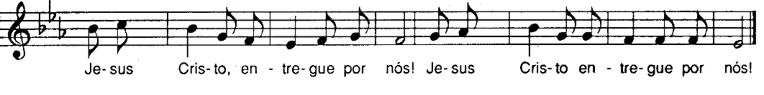

Depois das palavras da O.E. II “e todos aqueles que estão ao serviço do vosso povo”:

P. Lembrai-Vos também dos Vossos fiéis que, hoje, pela primeira vez, reunistes à mesa da Vossa família, para tomarem parte no pão da vida e no cálice da salvação: fazei que cresçam sempre na Vossa amizade e na comunhão com a Vossa Igreja.

Cantar a resposta à doxologia final da Oração Eucarística -– Missal, 3.ª edição, p.667

RITOS DA COMUNHÃO

Pai-Nosso | Embolismo | Rito da Paz

P. A alegria do amor em família não pode construir-se sem o uso e a prática diária de três palavras mágicas: com licença, obrigado, desculpa.

Pai: Neste gesto de paz, marido e esposa, pais e filhos, podem aprender a dizer «com licença». Sejamos delicados nas palavras e gentis nos gestos, respeitando a privacidade, sem invadir a intimidade. E digamos sempre «por favor», quando interpelamos os outros, porque estamos todos ao serviço de todos mas ninguém é criado de ninguém.

Mãe: Neste gesto de paz, aprendamos a dizer «obrigado» / «obrigada», como quem diz ao outro: «O que seria de mim sem ti?» ou então: «É bom que tu existas». Não temos nada que não tenhamos recebido! Sejamos, por isso, pessoas agradecidas e nunca nos cansemos de dizer «obrigado» / «obrigada».

Criança: Neste gesto de paz, aprendamos a pedir perdão e a dizer «desculpa». E podemos fazê-lo com um olhar, com uma carícia, com um beijo, uma lágrima, um abraço. Todos os dias, apesar da boa vontade, falhamos. Todos os dias devemos pedir desculpa e aceitar o perdão.

P. “Não sejamos mesquinhos no uso destas palavras, sejamos generosos repetindo-as dia a dia. Ditas no momento certo, protegem e alimentam o amor dia após dia” (cf. Amoris Laetitia, 133; 266).

Somos desafiados a um gesto de paz. São Paulo falava do ósculo, do beijo da paz. Façamo-lo muito sobriamente. Não nos desloquemos do nosso lugar.

Diácono: Como filhos do Deus da Paz, saudai-vos uns aos outros com o ósculo santo e o Deus do amor e da Paz estará convosco (cf. 2.ª leitura).

Fração do Pão e «Cordeiro» (cantado)

Monição ante da distribuição da Comunhão

Monitor ou Catequista: Pedimos às crianças e a todos os féis que estejam atentos a estas recomendações práticas:

- As crianças que fazem hoje a Primeira Comunhão aproximam-se do altar, a partir do qual o Senhor Padre distribui a Comunhão.
- As hóstias, agora consagradas, estão dentro de uma caixinha redonda, enfeitada com um laço, para que tenhamos consciência de que, ao comungarmos, abraçamos e recebemos o maior presente, o próprio Cristo, nossa Páscoa e Pão vivo descido do Céu. Pela Eucaristia, recebemos a Cristo e Ele recebe-nos a nós. Queremos abraçar este presente, para a vida toda. Por isso, depois de distribuir o Pão da comunhão, o Sr. Padre entrega a cada criança a caixinha vazia, para lhes recordar que agora a prenda maior, o grande tesouro, Cristo presente, está desde agora guardado no coração.
- As crianças deslocam-se em procissão. No altar recebem do Pároco a comunhão na mão e voltam ao seu lugar levando consigo a caixinha redonda, como um relicário de memória para este dia.
- Os demais fiéis que pretendem comungar, aproximam-se dos ministros que lhes estiverem mais próximos.

Cânticos de Comunhão

Monição no final da Comunhão:

P. Lembrai-vos que este é o sacramento da Primeira Comunhão, mas não da última Comunhão. Lembrai-vos que Jesus sempre vos espera, nesta casa, para celebrar o Domingo. Por isso, espero que a primeira Comunhão de hoje seja o início de muitas Comunhões, para que o vosso coração esteja sempre, como hoje, em festa, cheio de alegria e sobretudo gratidão.

Cântico enquanto o presidente percorre a assembleia saudando as crianças: Deixa Deus entrar na tua própria casa. (ou outro)

Oração pós-comunhão – cf. Missal, 3.ª edição, p. 464

V. RITOS FINAIS

Avisos | Agradecimentos | Felicitações pela Festa | Compromisso com a Eucaristia, Comunidade e Catequese

Bênção final | Despedida

Monitor: Mais do que despedir-se agora da Missa, cada um nesta assembleia é chamado a «expedir-se» daqui em missão. Depois das palavras de despedida, aguardamos que as crianças e pais saiam, ordenadamente. Enquanto isso, cantamos com alegria.
Diácono: A alegria do Senhor seja a vossa força. Ide em Paz e que o Senhor vos acompanhe.
R. Graças a Deus.

Cântico final

